Приложение 2 к приказу

№ ______ от _______

СОГЛАСОВАНО УТВЕРЖДАЮ
Президент Нижегородской Федерации Председатель
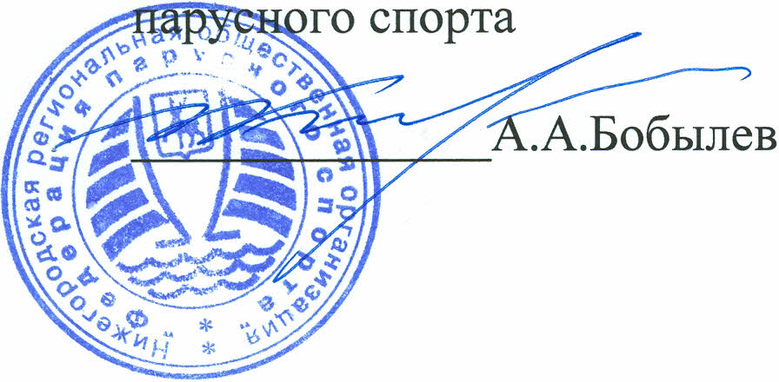
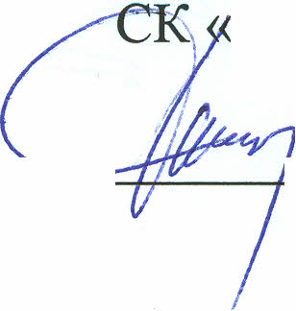
Квант» НИИИС

С.В. Федотов

ПОЛОЖЕНИЕ
О ПЯТНАДЦАТОЙ ОБЛАСТНОЙ ПАРУСНОЙ РЕГАТЕ
МОРСКИХ ГОНОЧНЫХ ЯХТ
«КУБОК ИМ. Ю.Е. СЕДАКОВА-2020»
Регата организована спортивным клубом «Квант» филиала ФГУП «РФЯЦ ВНИИЭФ» «НИИИС им. Ю.Е.Седакова» совместно с «Яхт клубом им. Ю.Е. Седакова» и Нижегородской федерацией парусного спорта.

I. ЗАДАЧИ СОРЕВНОВАНИЯ
Соревнования проводятся:
-в честь 95- летия дня рождения основателя и первого директора НИИИС -
Ю.Е. Седакова и 40-летия Яхт-клуба им. Ю.Е. Седакова;
-с целью развития парусного спорта и пропаганды здорового образа жизни.
II. ПРАВИЛА
Соревнования проводятся по:
- Международным Правилам парусных гонок ППГ – 2021-24;
- Правилам обмера морских гоночных яхт (IOR, ORC);
- Настоящему положению;
- Гоночной инструкции
- Приказ Минздрава РФ от 23.10.2020 №1144-н «Об утверждении Порядка организации медицинской помощи лицам, занимающимся физической культурой и спортом (в том числе при подготовке и проведении физкультурных мероприятий), включая порядок медицинского осмотра лиц, желающих пройти спортивную подготовку, заниматься физической культурой и спортом в организациях и (или) выполнить нормативы испытаний (тестов) Всероссийского физкультурно-оздоровительного комплекса «Готов к труду и обороне» (ГТО) и форм медицинских заключений о допуске к участию физкультурных и спортивных мероприятиях»
.
III. ВРЕМЯ И МЕСТО ПРОВЕДЕНИЯ
Соревнования проводятся 11 и 12 июня 2022г.
11 июня 9.30 - мандатная комиссия.
10.30 – парад открытие
11.00 - старт гонки №1 в «Яхт-клуб им. Ю.Е. Седакова»
12 июня – старт гонки №3 в 11.00 «Яхт-клуб им. Ю.Е. Седакова»
Район проведения соревнований - акватория реки Ока-Волга напротив Чкаловской лестницы вдоль левого берега.
Старт гонки №2 через 30 минут после финиша последней яхты, напротив Чкаловской лестницы.
IV. УЧАСТВУЮЩИЕ ЯХТЫ
К участию в регате допускаются яхты, обмеренные по правилам IOR, РПО, ORC, разделенные на 4 зачетные группы:
- Яхты типа «ОПЕН-800», «опен-турист», «GP-26»;
- Яхты типа «Максус-26» и ORC.
- Яхты с гоночным баллом типа «Конрад-25R», «25RT», «CT-25»;
- Группа РПО , яхты типа «Нефрит», «Конрад-24», «Четвертьтонник» (деревянный), «Минитонник» польской постройки и другие.

НАГРАЖДЕНИЕ: Экипажи яхт, занявшие призовые места, будут награждены кубками, медалями, дипломами и ценными подарками.
Переходящий кубок Ю.Е. Седакова вручается команде победительнице (зачет по 4 яхтам с учетом женского экипажа)

ПРИМЕЧАНИЕ: разделение на группы корректируются в зависимости от количества заявленных яхт.
Количество участвующих яхт - не ограниченно, экипаж не менее 4-х человек.
Справки по тел. 8 960 160 12 17 Лазарев Владимир Иванович

